
Estado da Paraíba
CÂMARA MUNICIPAL DE ITABAIANA
Casa Dr. Antônio Batista Santiago
AV. Presidente João Pessoa, 392 - CNPJ. 08.354.235/0001-93
www.cmitabaiana.pb.gov.br

Requerimento Nº ________/2021

Senhor Presidente.
O Vereador que este subscreve, com assento nesta Casa Legislativa, vem perante Vossa Excelência, amparado no Artigo 145 do Regimento Interno c/c Artigo 12 da Lei Orgânica Municipal de demais disposições legais, solicita a Vossa Excelência a inclusão do presente requerimento para a apreciação e votação do plenário e se aprovado seja encaminhado expediente ao Excelentíssimo Senhor, Lúcio Flávio Araújo Costa, Prefeito Constitucional.
Requeiro ao Prefeito Municipal que através da Secretaria de Desenvolvimento Urbano e Controle Ambiental, que seja realizada a extensão de rede na Rodovia PB-066, no perímetro compreendido entre a entrada que dá acesso à Pernambuquinho até o fim do Luis Saraiva II.

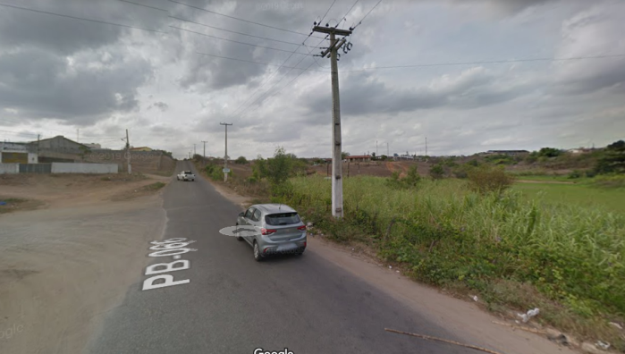
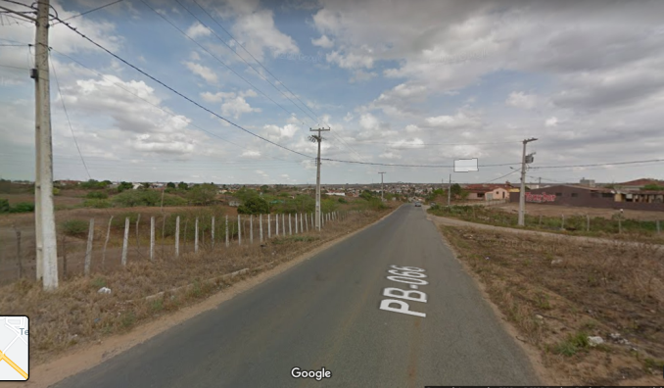

Câmara Municipal de Itabaiana – PB, 05 de Abril de 2021.

JUSTIFICATIVA ORAL

Suélyo Rogério Cavalcante Lira
Vereador

